PARLAMENT ČESKÉ REPUBLIKY
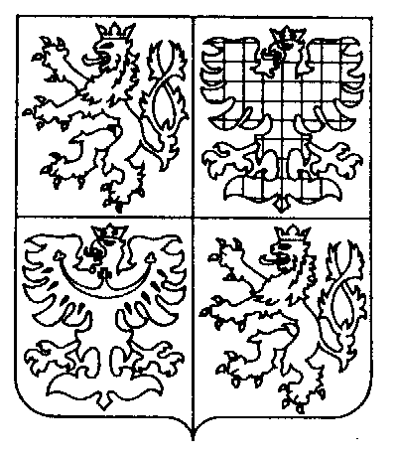
POSLANECKÁ SNĚMOVNA

Ing. David V O D R Á Ž K A
předseda zahraničního výboru
Sněmovní 4, 118 26 Praha 1
Tel: 004202 5717 3381, Fax: 004202 5753 4467

Předseda zahraničního výboru Ing. David Vodrážka si Vás tímto dovoluje pozvat na seminář

„Jak reformovat českou ekonomickou diplomacii ?“,

který se bude konat v pondělí 6. prosince 2010 v prostorách Poslanecké sněmovny
(místnost č. 106, Sněmovní 4) od 9.00 do cca 11.00 hodin.

Seminář bude hledat odpovědi na následující otázky:

- jak v čase rozpočtových škrtů zachovat a dále rozvíjet podporu českého exportu, udržet příliv zahraničních investic v ČR a zároveň propagovat naši zemi v zahraničí?
- jak zefektivnit fungování těch institucí, které mají v popisu práce podporu české ekonomiky v zahraničí?
- jak zlepšit komunikaci a spolupráci mezi státem a exportéry?
- jak systémově reformovat českou ekonomickou diplomacii rozkročenou mezi ministerstva zahraničí a průmyslu a obchodu?
- jak lze tento proces koordinovat s dalšími aktéry, které se o zahraniční vztahy a vnější propagaci ČR rovněž starají?
- jaký je potenciál spolupráce v rámci Visegrádské čtyřky a EU ve třetích zemích?

Semináře se zúčastní zástupci těchto institucí:

- Ministerstvo zahraničních věcí (NM T. Dub)
- Ministerstvo průmyslu a obchodu (NM M. Tlapa, tbc)

- CzechInvest
- CzechTrade
- Svaz průmyslu a dopravy
- Hospodářská komora ČR

Úvodní příspěvek představí Judita Štouračová, přední expertka na oblast ekonomické diplomacie.

Svou účast, prosíme, potvrďte nejpozději do 2. prosince t.r. 2010 na e-mailové adrese zav@psp.cz , nebo telefonicky na čísle 257 17 33 87.

